TỔNG LIÊN ĐOÀN LAO ĐỘNG VIỆT NAM

**TRƯỜNG ĐẠI HỌC TÔN ĐỨC THẮNG**

**KHOA CÔNG NGHỆ THÔNG TIN**



**ĐỒ ÁN CUỐI KỲ MÔN CÔNG NGHỆ PHẦN MỀM**

**XÂY DỰNG PHẦN MỀM QUẢN LÝ KHÁCH SẠN**

*Người hướng dẫn*: **TS TRẦN THANH PHƯỚC**

*Người thực hiện*: **PHAN QUỐC TÙNG** **– 51503346**

Lớp**: 15050301**

Khoá**: 19**

**THÀNH PHỐ HỒ CHÍ MINH, NĂM 2019**

TỔNG LIÊN ĐOÀN LAO ĐỘNG VIỆT NAM

**TRƯỜNG ĐẠI HỌC TÔN ĐỨC THẮNG**

**KHOA CÔNG NGHỆ THÔNG TIN**



**ĐỒ ÁN CUỐI KỲ MÔN CÔNG NGHỆ PHẦN MỀM**

**XÂY DỰNG PHẦN MỀM QUẢN LÝ KHÁCH SẠN**

*Người hướng dẫn*: **TS TRẦN THANH PHƯỚC**

*Người thực hiện*: **PHAN QUỐC TÙNG** **– 51503346**

Lớp**: 15050301**

Khoá**: 19**

**THÀNH PHỐ HỒ CHÍ MINH, NĂM 2019**

# LỜI CẢM ƠN

Để hoàn thành báo cáo này, em xin tỏ lòng biết ơn của mình đến thầy Trần Thanh Phước-giảng viên hướng dẫn và cũng là người giúp chỉ ra những tài liệu tham khảo cần thiết để chúng em có thể viết nên báo cáo này.

Chúng em xin chân thành cảm ơn các quý thầy cô trong khoa CNTT, trường Đại học Tôn Đức Thắng đã tận tình truyền đạt kiến thức trong thời gian qua. Với vốn kiến thức tiếp thu được trong quá trình học tập đã giúp chúng em hoàn thành báo cáo này.

Chúng em xin chúc thầy cô thật nhiều sức khỏe và thành công trên con đường dạy học.

**ĐỒ ÁN ĐƯỢC HOÀN THÀNH**

**TẠI TRƯỜNG ĐẠI HỌC TÔN ĐỨC THẮNG**

Tôi xin cam đoan đây là sản phẩm đồ án của riêng tôi và được sự hướng dẫn của thầy Trần Thanh Phước Các nội dung nghiên cứu, kết quả trong đề tài này là trung thực và chưa công bố dưới bất kỳ hình thức nào trước đây. Những số liệu trong các bảng biểu phục vụ cho việc phân tích, nhận xét, đánh giá được chính tác giả thu thập từ các nguồn khác nhau có ghi rõ trong phần tài liệu tham khảo.

Ngoài ra, trong đồ án còn sử dụng một số nhận xét, đánh giá cũng như số liệu của các tác giả khác, cơ quan tổ chức khác đều có trích dẫn và chú thích nguồn gốc.

**Nếu phát hiện có bất kỳ sự gian lận nào tôi xin hoàn toàn chịu trách nhiệm về nội dung đồ án của mình.** Trường đại học Tôn Đức Thắng không liên quan đến những vi phạm tác quyền, bản quyền do tôi gây ra trong quá trình thực hiện (nếu có).

*TP. Hồ Chí Minh, ngày 03 tháng 12 năm 2019*

*Tác giả*

*(ký tên và ghi rõ họ tên)*

*Phan Quốc Tùng*

# PHẦN XÁC NHẬN VÀ ĐÁNH GIÁ CỦA GIẢNG VIÊN

**Phần xác nhận của GV hướng dẫn**

__________________________________________________________________________________________________________________________________________________________________________________________________________________________________________________________________________________________________________________________________________________________________________________________________________________________________________

Tp. Hồ Chí Minh, ngày tháng năm

(kí và ghi họ tên)

**Phần đánh giá của GV chấm bài**

___________________________________________________________________________________________________________________________________________________________________________________________________________________________________________________________________________________________________________________________________________________________________________________________________________________________________________

Tp. Hồ Chí Minh, ngày tháng năm

(kí và ghi họ tên)

# TÓM TẮT

# MỤC LỤC

# DANH MỤC CÁC BẢNG BIỂU, HÌNH VẼ, ĐỒ THỊ

**DANH MỤC HÌNH**

Hình 3. 1: Các thực thể trong hệ thống bỏ phiếu 31

Hình 3. 2: Quá trình bầu cử 33

**DANH MỤC BẢNG**

Bảng 2. 1: Danh sách các hoạt động trong EVC và giá của nó 23

# CHƯƠNG 1: PHỎNG VẤN VÀ MÔ TẢ HỆ THỐNG

## Những câu hỏi phỏng vấn

* + 1. ***Câu hỏi dẫn nhập***

|  |  |
| --- | --- |
| **Câu hỏi** | **Câu trả lời** |
| Chào anh, em là sinh viên và hiện em đang đi khảo sát thực tế để tìm hiểu về nghiệp vụ quản lý khách sạn. Không biết anh có thể cho em chút thời gian để khảo sát được không ạ? | Được, nhưng chỉ 15p thôi nhé. |

* + 1. ***Câu hỏi về những yêu cầu chính của phần mềm***

|  |  |
| --- | --- |
| **Câu hỏi** | **Câu trả lời** |
| Phần mềm anh đang dùng hiện có những chức năng gì? | Cơ bản như: đặt phòng, trả phòng, thêm khách hàng, xem danh sách khách hàng, cập nhật thông tin khách hàng, tra cứu khách hàng, xem/xóa những hóa đơn đặt phòng, xem thống kê và quan trọng nhất là phải xem được tình trạng phòng hiện có người đặt hay không. |
| Số lượng khách tối đa trong 1 ngày của khách sạn mình là khoảng bao nhiêu người? | Lúc đông thì 40-50 người, còn vắng thì chỉ dưới 10 người |
| Ai sẽ là người sử dụng phần mềm? | Anh |
| Còn ai khác nữa không? | Không |
| Phần mềm hiện tại có chức năng đăng nhập không? | Không |

* + 1. ***Câu hỏi về nghiệp vụ đặt phòng***

|  |  |
| --- | --- |
| **Câu hỏi** | **Câu trả lời** |
| Phần mềm anh đang dùng sử dụng những thông tin gì để đặt phòng? | CMND của khách và mã phòng |
| Những thông tin này sẽ được lưu như thế nào trong phần mềm? | À, thực sự là anh không biết |

* + 1. ***Câu hỏi về nghiệp vụ trả phòng***

|  |  |
| --- | --- |
| **Câu hỏi** | **Câu trả lời** |
| Phần mềm anh đang dùng sử dụng những thông tin gì để trả phòng? | Mã phòng là đủ |

* + 1. ***Câu hỏi về nghiệp vụ thêm khách hàng mới***

|  |  |
| --- | --- |
| **Câu hỏi** | **Câu trả lời** |
| Khi cần lưu một khách hàng mới vào thì cần lưu những thông tin gì? | Những thông tin cơ bản như: họ tên, CMND, quê quán, ngày sinh, điện thoại và email. |
| Đối với những khách hàng không sử dụng dịch vụ của khách sạn nữa thì có cần xóa thông tin họ ra khỏi phầm mềm không? | Không, vẫn giữ đó. |

* + 1. ***Câu hỏi về nghiệp vụ cập nhật thông tin khách hàng***

|  |  |
| --- | --- |
| **Câu hỏi** | **Câu trả lời** |
| Khi nào cần cập nhật thông tin khách hàng? | Khi khách hàng yêu cầu cập nhật hoặc trong trường hợp thông tin bị nhập sai trong lúc thêm khách hàng |

* + 1. ***Câu hỏi về nghiệp vụ xem danh sách khách hàng***

|  |  |
| --- | --- |
| **Câu hỏi** | **Câu trả lời** |
| Những thông tin gì của khách hàng cần phải được hiển thị? | Nhập gì thì xem nấy |
| Ngoài ra trong phần này còn những chức năng gì nữa không? | Còn, tra cứu khách hàng, dùng cho việc kiểm tra xem khách hàng quen hay là mới và chức năng cập nhật thông tin khách hàng |

* + 1. ***Câu hỏi về nghiệp vụ tra cứu khách hàng***

|  |  |
| --- | --- |
| **Câu hỏi** | **Câu trả lời** |
| Anh dùng thông tin gì của khách hàng để thực hiện việc tra cứu? | CMND |
| Phần mềm của anh sẽ trả ra kết quả gì khi khách hàng không tồn tại trong hệ thống? | Nó không hiển thị gì cả. |
| Còn trong trường hợp khách hàng tồn tại thì sao? | Nó sẽ hiển thị 1 dòng, dòng đó bao gồm thông tin của khách hàng đó |

* + 1. ***Câu hỏi về nghiệp vụ xem hóa đơn***

|  |  |
| --- | --- |
| **Câu hỏi** | **Câu trả lời** |
| Phần mềm anh đang dung sử dụng những thông tin gì để tạo hóa đơn? | Để anh xem, à nó gồm: mã hóa đơn, CMND của khách, mã phòng, loại phòng, giờ check-in, giờ check-out và phí thuê phòng |
| Phần mềm có tính năng cập nhật hay xóa hóa đơn khi nó bị sai không? | Trong phần mềm này chỉ có tính năng xóa, tính năng cập nhật không thấy |

* + 1. ***Câu hỏi về nghiệp vụ xem thống kê***

|  |  |
| --- | --- |
| **Câu hỏi** | **Câu trả lời** |
| Phần mềm anh đang dung sử dụng những thông tin gì cho thống kê? | Chỉ cần chọn ngày thôi, ví dụ như anh cần xem thống kê từ ngày 06/10/2019 đến ngày 29/10/2019 thì anh sẽ click chọn ngày tương ứng là có thể xem được |

* + 1. ***Kết thúc***

|  |  |
| --- | --- |
| **Câu hỏi** | **Câu trả lời** |
| Thôi anh chỉ có thể trả lời em tới đây thôi. Anh còn có việc phải làm. | Cảm ơn anh đã dành thời gian cho em khảo sát. Chúc việc kinh doanh của khách sạn được phát đạt. |

* 1. **Mô tả hệ thống**

Phần mềm phục vụ cho việc quản lý khách sạn mini, trong đó gồm 7 chức năng chính và 3 chức năng phụ.

7 chức năng chính gồm có:

Đặt phòng

Trả phòng

Thêm khách hàng

Xem danh sách khách hàng

Xem danh sách phòng

Xem danh sách hóa đơn

Xem thống kê

3 chức năng phụ gồm có:

Tra cứu khách hàng

Cập nhật thông tin khách hàng

Xóa hóa đơn

* + 1. ***Đặt phòng***

Khi tới khách sạn, khách chỉ cần xuất trình thẻ CMND cho chủ khách sạn và chọn phòng mình muốn là có thể đặt phòng. Trong trường hợp khách lần đầu tới khách sạn thì chủ khách sạn phải thực hiện việc nhập thông tin khách hàng trước khi đặt phòng, cụ thể là phải thực hiện chức năng **Thêm khách hàng** trước khi **Đặt phòng**

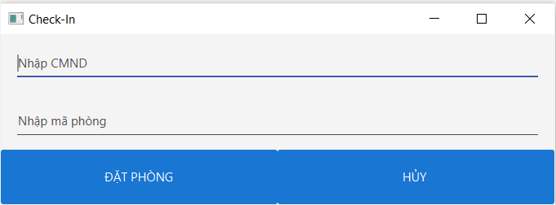

* + 1. ***Trả phòng***

Khi khách muốn trả phòng, khách chỉ cần đọc số phòng mình thuê là có thể trả phòng. Phần mềm sẽ tự động tính giá thuê phòng và xuất ra hóa đơn cho khách.

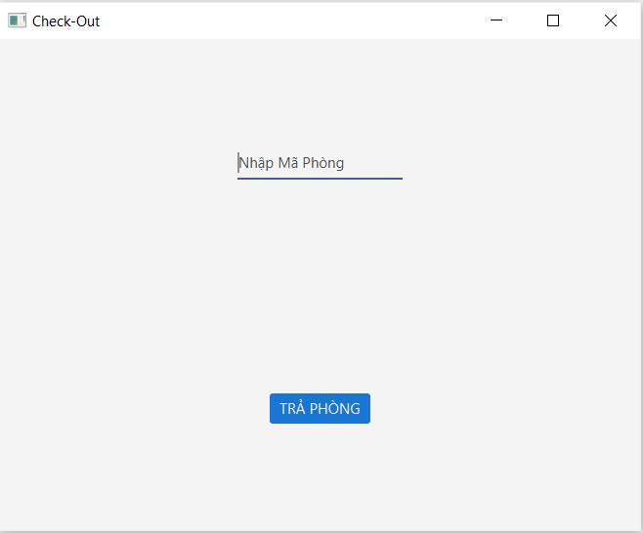

* + 1. **Thêm khách hàng**

Chức năng này sẽ được thực hiện khi khách lần đầu tới khách sạn. Chủ khách sạn cần nhập đầy đủ các thông tin như: tên, CMND, quê quán, năm sinh, số điện thoại và email của khách và nhấn nút LƯU để lưu những thông tin của khách vào CSDL.

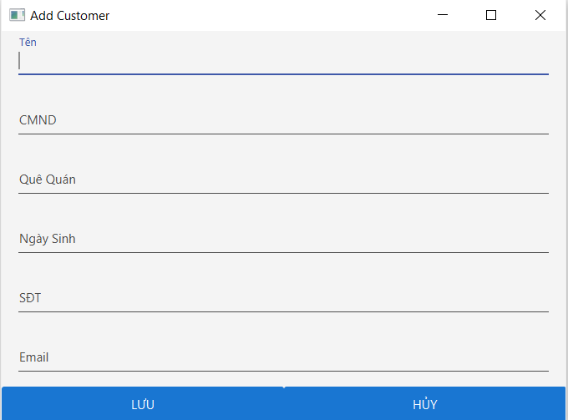

* + 1. ***Xem danh sách khách hàng***

Khi chủ khách sạn muốn xem thông tin của khách thì chỉ việc bấm mục XEM DANH SÁCH KH ở phía bên phải của giao diện chính. Danh sách này bao gồm tất cả thông tin của các khách hàng hiện có trong hệ thống.

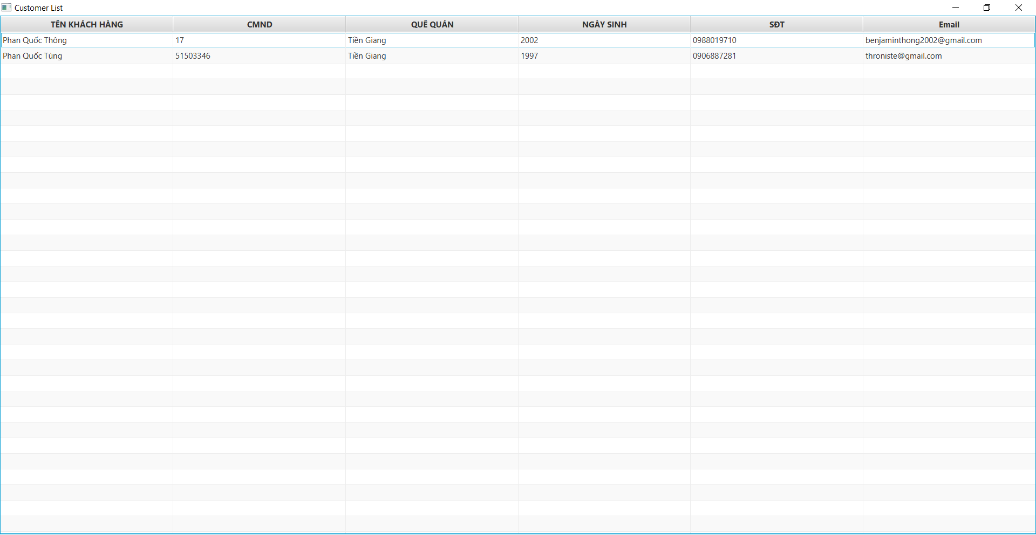

* + 1. ***Xem danh sách phòng***

Chức năng này sẽ được thực hiện khi chủ khách sạn cần xem tình trạng phòng hiện tại của khách sạn. Để lấy được tình trạng phòng mới nhất, chủ khách sạn cần bấm vào nút TẢI DỮ LIỆU PHÒNG. Danh sách này được hiển thị ngay tại giao diện chính của phần mềm

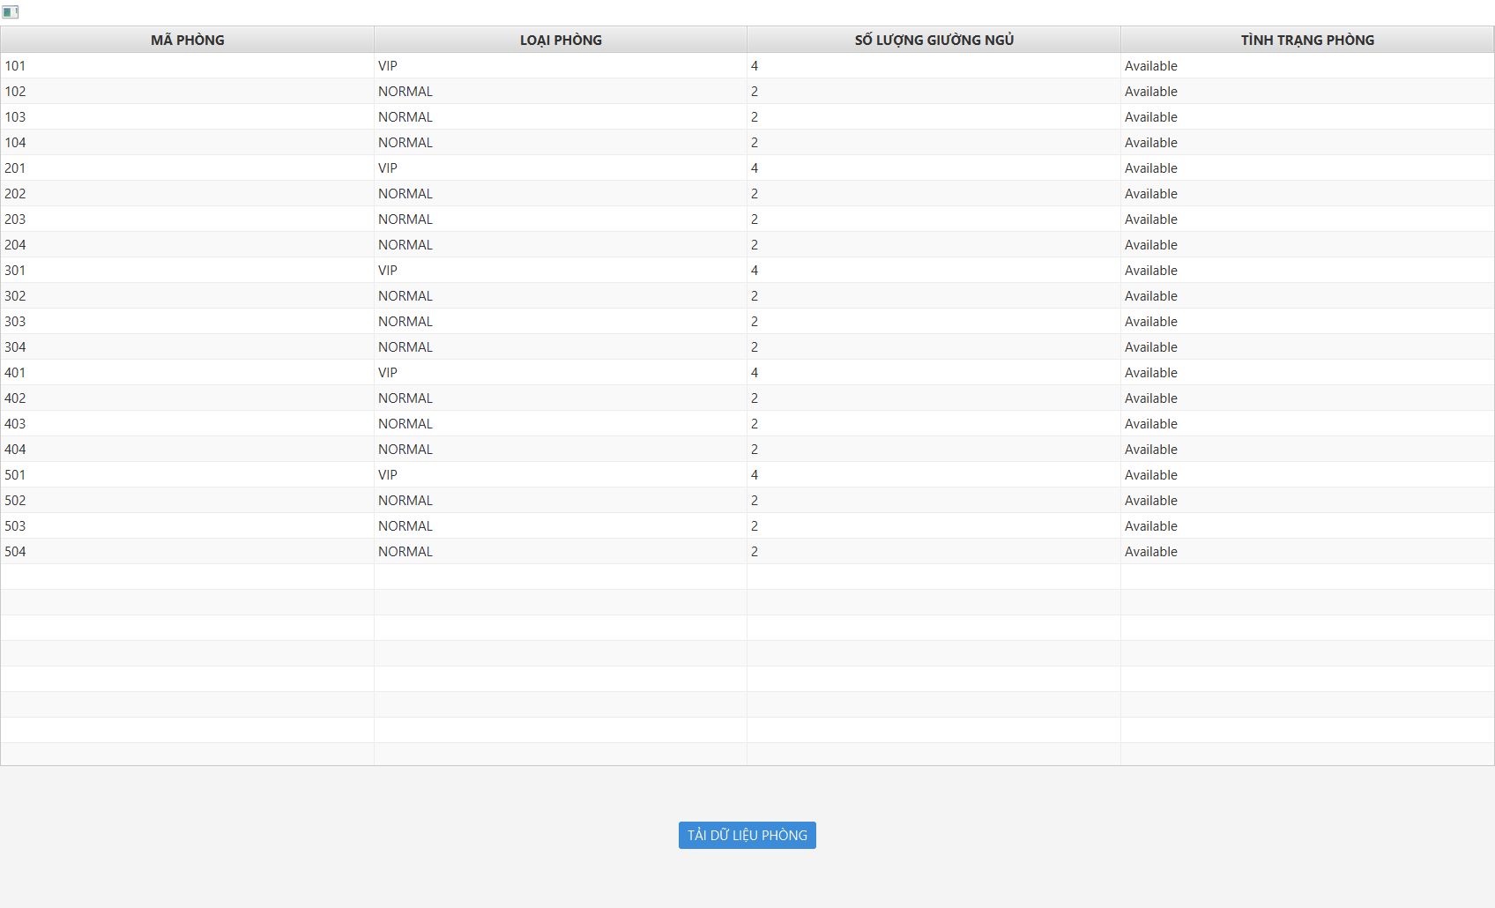

* + 1. ***Xem danh sách hóa đơn (hay Xem lịch sử đặt phòng)***

Chức năng này sẽ được thực hiện khi chủ khách sạn muốn xem lại lịch sử đặt phòng của khách sạn. Để xem được danh sách hóa đơn, bấm vào mục **Xem lịch sử đặt phòng** nằm ở phía bên phải của giao diện chính

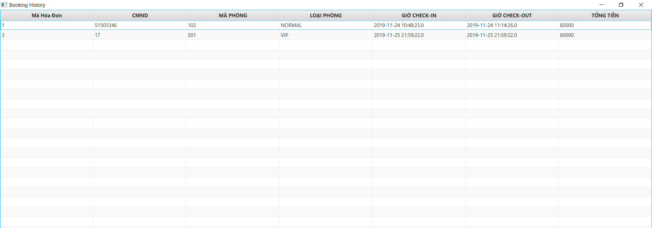

* + 1. ***Xem thống kê***

Chức năng này sẽ được thực hiện khi chủ khách sạn muốn xem doanh thu của từng phòng trong khoảng thời gian nào đó. Để xem thống kê, bấm vào mục **Xem thống kê** nằm ở phía bên phải của giao diện chính. Khi form được tải lên thì chọn ngày bắt đầu, ngày kết thúc và nhấn vào nút XEM THỐNG KÊ màu xanh bên dưới để dữ liệu thống kê được tải lên và hiển thị trên màn hình.

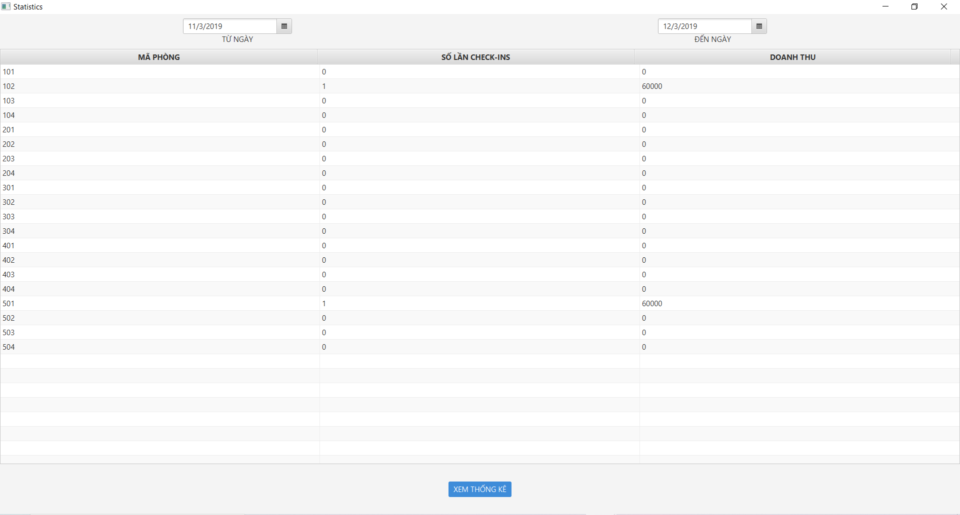

* + 1. ***Tra cứu khách hàng***

Chức năng này sẽ được thực hiện khi chủ khách sạn muốn tra cứu nhanh thông tin khách hàng nhằm kiểm tra xem khách hàng có tồn tại trong hệ thống hay không trước khi chuyển qua bước Đặt phòng. Để tra cứu khách hàng, chủ khách sạn cần vào danh sách khách hàng và nhập CMND của khách để thực hiện việc tra cứu. Nếu khách hàng không tồn tại, thì sẽ trả về danh sách rỗng. Còn trong trường hợp ngược lại thì sẽ trả về danh sách gồm 1 bản ghi là thông tin của khách hàng đó.

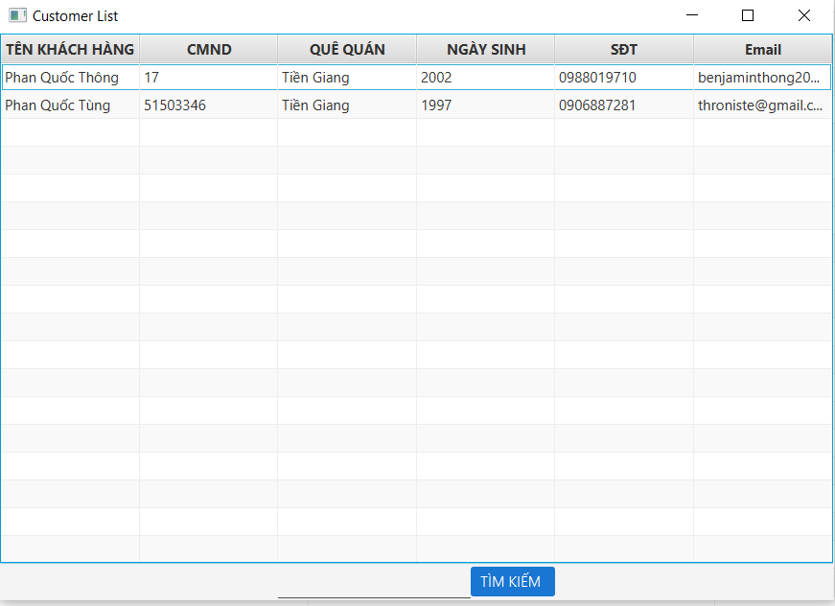

* + 1. ***Cập nhật thông tin khách hàng***

Chức năng này sẽ được thực hiện khi có yêu cầu cập nhật thông tin từ khách hàng hoặc thông tin bị nhập sai trong lúc thêm khách hàng. Để cập nhật thông tin, chủ khách sạn cần vào danh sách khách hàng và nhấn chuột phải tại bản ghi cần cập nhật và chọn Edit. Khi form cập nhật tải lên, chủ khách sạn cập nhật lại thông tin và nhấn nút LƯU.

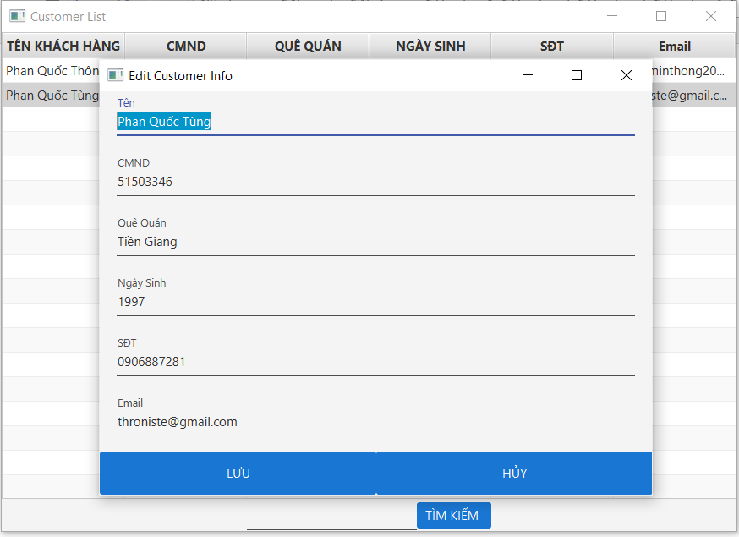

* + 1. ***Xóa hóa đơn***

Chức năng này sẽ được thực hiện khi chủ khách sạn muốn xóa hóa đơn. Để xóa hóa đơn, chủ khách sạn phải vào Danh sách hóa đơn (hay còn gọi là Xem lịch sử đặt phòng) và nhấn chuột phải tại bản ghi cần xóa và chọn Delete. Sau đó, hệ thống sẽ tự động tải lên bản cập nhật và hiển thị ra màn hình.



**CHƯƠNG 2: SƠ ĐỒ USECASE VÀ ĐẶC TẢ USECASE**

**2.1. Sơ đồ usecase**

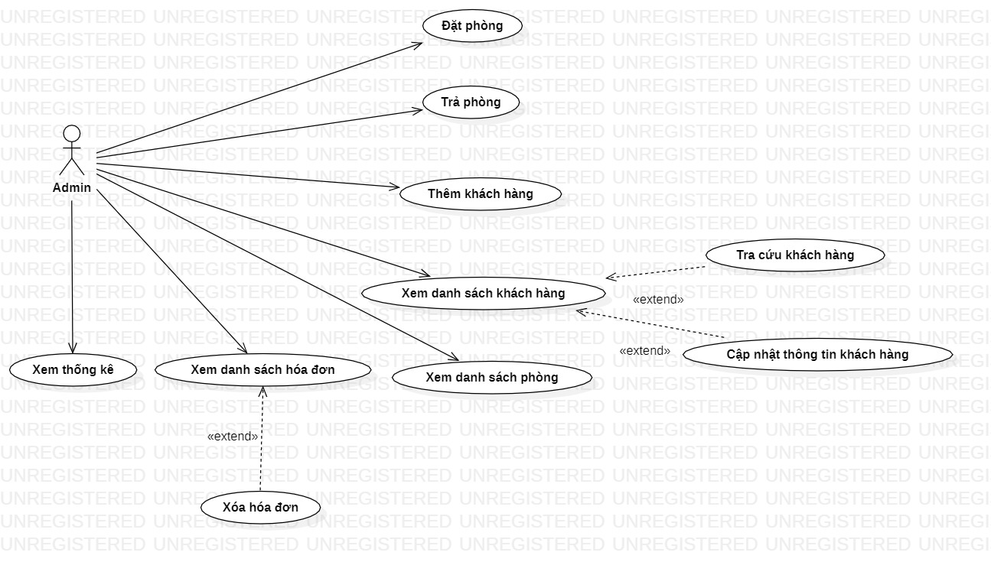

**2.2. Đặc tả usecase**

***2.2.1. Thêm khách hàng***

|  |  |  |
| --- | --- | --- |
| **Use Case Name** | Thêm khách hàng | |
| **Scenario** | Thêm khách hàng mới | |
| **Trigger Event** | Actor tại giao diện chính chọn mục THÊM KHÁCH HÀNG | |
| **Actor** | Chủ khách sạn | |
| **Pre-condition** | Chọn mục THÊM KHÁCH HÀNG | |
| **Post condition** | Nếu thành công, hiển thị thông báo “SUCCESS”  Nếu thất bại, hiển thị thông báo “Vui lòng nhập đầy đủ thông tin” hoặc “FAILED” | |
| **Flow of events** | Actor | System |
|  | 1. Actor chọn mục THÊM KHÁCH HÀNG 2. Actor điền thông tin khách hàng 3. Xác nhận thông tin thêm khách hang mới | 1.1 Thay đổi giao diện, chuyển sang giao diện nhập thông tin khách hàng mới  2.1 Kiểm tra thông tin mà actor thêm vào và đưa ra thông báo xác nhận    3.2 Lưu thông tin vào CSDL  3.3 Kết thúc phiên làm việc |
| **Exception conditions** | Khi Actor không nhập đầy đủ thông tin  Khi khách hàng đã tồn tại trong hệ thống | |

***2.2.2. Xem danh sách khách hàng***

|  |  |  |
| --- | --- | --- |
| **Use Case Name** | Xem danh sách khách hàng | |
| **Scenario** | Xem danh sách khách hàng | |
| **Trigger Event** | Actor tại giao diện chính chọn mục XEM DANH SÁCH KH | |
| **Actor** | Chủ khách sạn | |
| **Pre-condition** | Chọn mục XEM DANH SÁCH KH | |
| **Post condition** | Danh sách khách hàng được hiển thị | |
| **Flow of events** | Actor | System |
|  | 1. Actor chọn mục XEM DANH SÁCH KH | 1.1 Thay đổi giao diện, chuyển sang giao diện hiển thị danh sách khách hàng  1.2 Lấy dữ liệu khách hàng từ CSDL  1.3 Hiển thị danh sách khách hàng  1.4 Kết thúc phiên làm việc |
| **Exception conditions** |  | |

***2.2.3. Tra cứu khách hàng***

|  |  |  |
| --- | --- | --- |
| **Use Case Name** | Tra cứu khách hàng | |
| **Scenario** | Tra cứu khách hàng | |
| **Trigger Event** | Actor tại giao diện chính chọn mục XEM DANH SÁCH KH và nhấn nút TÌM KIẾM | |
| **Actor** | Chủ khách sạn | |
| **Pre-condition** | Nhấn nút TÌM KIẾM | |
| **Post condition** | Nếu khách hàng tồn tại trong hệ thống, trả về thông tin khách hàng  Nếu khách hàng chưa tồn tại trong hệ thống, trả về danh sách rỗng | |
| **Flow of events** | Actor | System |
|  | 1. Actor nhập CMND của khách hàng 2. Actor nhấn nút TÌM KIẾM | 2.1 Tìm kiếm khách hàng dựa trên CMND mà Actor nhập  2.2 Hiển thị thông tin khách hàng  2.3 Kết thúc phiên làm việc |
| **Exception conditions** |  | |

***2.2.4. Cập nhật thông tin khách hàng***

|  |  |  |
| --- | --- | --- |
| **Use Case Name** | Cập nhật thông tin khách hàng | |
| **Scenario** | Cập nhập thông tin khách hàng | |
| **Trigger Event** | Actor tại giao diện chính chọn mục XEM DANH SÁCH KH và nhấn chuột phải chọn Edit | |
| **Actor** | Chủ khách sạn | |
| **Pre-condition** | Nhấn chuột phải chọn Edit | |
| **Post condition** | Nếu thành công, hiển thị thông báo SUCCESS  Nếu thất bại, hiển thị thông báo “Vui lòng nhập đầy đủ thông tin” hoặc “FAILED” | |
| **Flow of events** | Actor | System |
|  | 1. Actor nhấn chuột phải chọn Edit 2. Actor điền thông tin cập nhật 3. Xác nhận thông tin cập nhật | 1.1 Thay đổi giao diện, chuyển sang giao diện cập nhật thông tin khách hàng  2.1. Kiểm tra thông tin mà actor thêm vào và đưa ra thông báo xác nhận  3.1. Lưu thông tin KH vào CSDL  3.2 Kết thúc phiên làm việc |
| **Exception conditions** |  | |

***2.2.5. Xem danh sách phòng***

|  |  |  |
| --- | --- | --- |
| **Use Case Name** | Xem danh sách phòng | |
| **Scenario** | Xem danh sách phòng | |
| **Trigger Event** | Actor tại giao diện chính nhấn nút TẢI DỮ LIỆU PHÒNG | |
| **Actor** | Chủ khách sạn | |
| **Pre-condition** | Nhấn nút TẢI DỮ LIỆU PHÒNG | |
| **Post condition** | Dữ liệu phòng được hiển thị | |
| **Flow of events** | Actor | System |
|  | 1. Actor nhấn nút TẢI DỮ LIỆU PHÒNG | 1.1 Lấy dữ liệu phòng từ CSDL  1.2 Hiển thị danh sách phòng  1.3 Kết thúc phiên làm việc |
| **Exception conditions** |  | |

***2.2.6. Đặt phòng***

|  |  |  |
| --- | --- | --- |
| **Use Case Name** | Đặt phòng | |
| **Scenario** | Khách đặt phòng | |
| **Trigger Event** | Actor tại giao diện chính chọn mục ĐẶT PHÒNG | |
| **Actor** | Chủ khách sạn | |
| **Pre-condition** | Chọn mục ĐẶT PHÒNG | |
| **Post condition** | Nếu thành công, hiển thị thông báo SUCCESS  Nếu thất bại, hiển thị thông báo FAILED | |
| **Flow of events** | Actor | System |
|  | 1. Actor chọn mục ĐẶT PHÒNG 2. Actor nhập CMND và mã phòng 3. Xác nhận thông tin đặt phòng | 1.1 Thay đổi giao diện, chuyển sang giao diện đặt phòng  2.1 Kiểm tra thông tin mà actor thêm vào và đưa ra thông báo xác nhận  3.1 Lấy dữ liệu ngày hiện tại  3.2 Lưu thông tin đặt phòng vào CSDL  3.3 Cập nhật tình trạng phòng từ Available sang Busy |
| **Exception conditions** | Thông tin khách hàng không tồn tại trong hệ thống  Mã phòng không tồn tại trong hệ thống | |

***2.2.7. Trả phòng***

|  |  |  |
| --- | --- | --- |
| **Use Case Name** | Trả phòng | |
| **Scenario** | Khách trả phòng | |
| **Trigger Event** | Actor tại giao diện chính chọn mục TRẢ PHÒNG | |
| **Actor** | Chủ khách sạn | |
| **Pre-condition** | Chọn mục TRẢ PHÒNG | |
| **Post condition** | Nếu thành công, tình trạng phòng sẽ được cập nhật thành Available  Nếu thất bại, tình trạng phòng là Busy | |
| **Flow of events** | Actor | System |
|  | 1. Actor chọn mục TRẢ PHÒNG 2. Actor nhập mã phòng 3. Xác nhận thông tin trả phòng | 1.1 Thay đổi giao diện, chuyển sang giao diện trả phòng  2.1 Kiểm tra thông tin mà actor nhập  3.1 Lấy dữ liệu ngày hiện tại  3.2 Tính phí phòng  3.2. Cập nhật ngày hiện tại và phí phòng vào CSDL  3.3 Cập nhật tình trạng phòng từ Busy sang Available  3.4.In hóa đơn |
| **Exception conditions** |  | |

***2.2.8. Xem lịch sử đặt phòng***

|  |  |  |
| --- | --- | --- |
| **Use Case Name** | Xem lịch sử đặt phòng | |
| **Scenario** | Xem lịch sử đặt phòng | |
| **Trigger Event** | Actor tại giao diện chính chọn mục XEM LỊCH SỬ ĐẶT PHÒNG | |
| **Actor** | Chủ khách sạn | |
| **Pre-condition** | Chọn mục XEM LỊCH SỬ ĐẶT PHÒNG | |
| **Post condition** | Dữ liệu lịch sử đặt phòng được hiển thị | |
| **Flow of events** | Actor | System |
|  | 1. Actor chọn mục XEM LỊCH SỬ ĐẶT PHÒNG | 1.1 Thay đổi giao diện, chuyển sang giao diện xem lịch sử đặt phòng  1.2. Lấy dữ liệu lịch sử đặt phòng từ CSDL  1.3. Hiển thị thông tin lịch sử đặt phòng  1.4. Kết thúc phiên làm việc |
| **Exception conditions** |  | |

***2.2.9. Hủy lịch sử đặt phòng***

|  |  |  |
| --- | --- | --- |
| **Use Case Name** | Hủy lịch sử đặt phòng | |
| **Scenario** | Chủ khách sạn muốn hủy thông tin lịch sử đặt phòng | |
| **Trigger Event** | Actor tại giao diện chính chọn mục XEM LỊCH SỬ ĐẶT PHÒNG và nhấn chuột phải chọn Delete | |
| **Actor** | Chủ khách sạn | |
| **Pre-condition** | Nhấn chuột phải chọn Delete | |
| **Post condition** | Thông tin về lịch sử đặt phòng được xóa khỏi hệ thống | |
| **Flow of events** | Actor | System |
|  | 1. Actor nhấn chuột phải chọn Delete | 1.1 Xóa dữ liệu lịch sử đặt phòng trong CSDL  1.2. Hiển thị thông tin cập nhật  1.3. Kết thúc phiên làm việc |
| **Exception conditions** |  | |

***2.2.10. Xem thống kê***

|  |  |  |
| --- | --- | --- |
| **Use Case Name** | Xem thống kê | |
| **Scenario** | Xem thống kê | |
| **Trigger Event** | Actor tại giao diện chính chọn mục XEM THỐNG KÊ | |
| **Actor** | Chủ khách sạn | |
| **Pre-condition** | Chọn mục XEM THỐNG KÊ | |
| **Post condition** | Dữ liệu thống kê được hiển thị | |
| **Flow of events** | Actor | System |
|  | 1. Actor chọn mục XEM THỐNG KÊ 2. Actor chọn TỪ NGÀY và ĐẾN NGÀY 3. Actor nhấn nút XEM THỐNG KÊ | 1.1 Thay đổi giao diện, chuyển sang giao diện nhập thông tin khách hàng mới  2.1. Lấy dữ liệu TỪ NGÀY và ĐẾN NGÀY  3.1. Lấy dữ liệu thống kê  3.2. Hiển thị dữ liệu thống kê  3.3. Kết thúc phiên làm việc |
| **Exception conditions** |  | |

**CHƯƠNG 3: SƠ ĐỒ TUẦN TỰ**

**3.1. Sơ đồ tuần tự xem danh sách phòng**

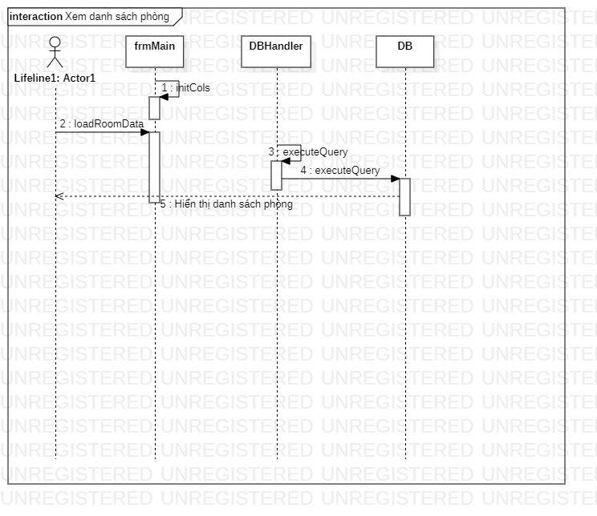

**3.2. Sơ đồ tuần tự xem thống kê**

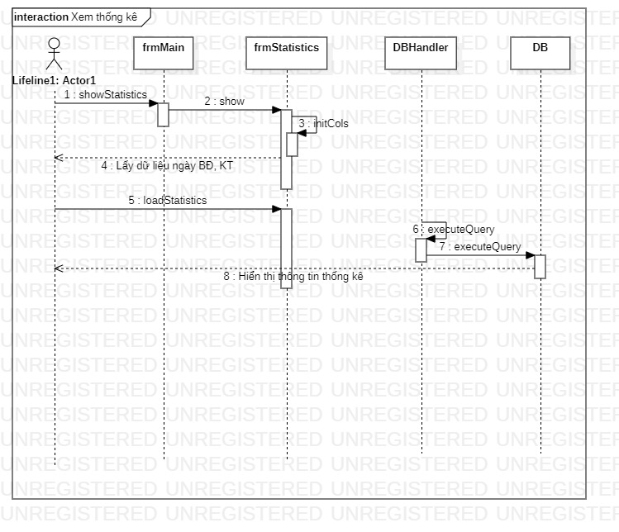

**3.3. Sơ đồ tuần tự xóa hóa đơn (hay xóa lịch sử đặt phòng)**

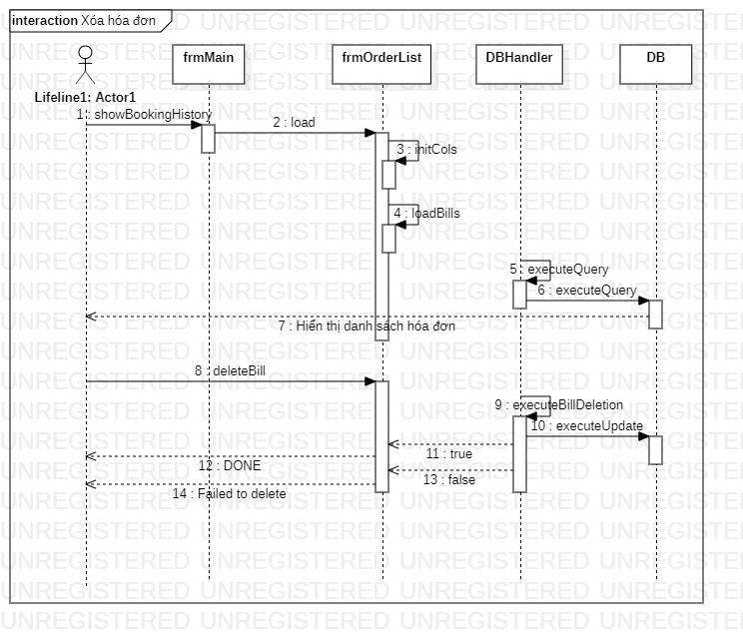

**3.4. Sơ đồ tuần tự xem danh sách hóa đơn**

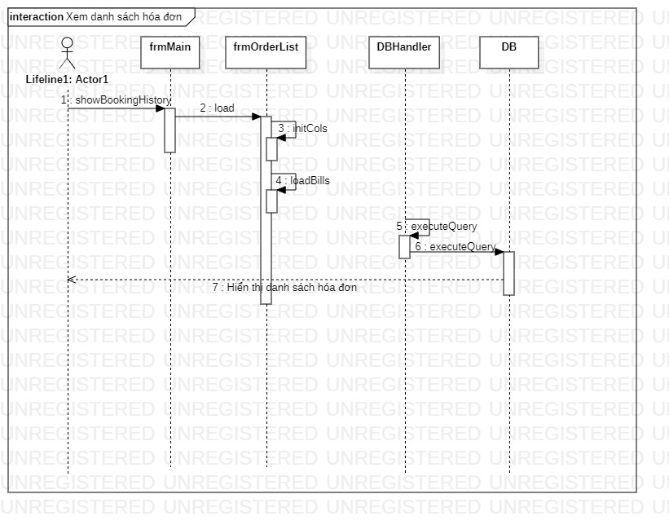

**3.5. Sơ đồ tuần tự cập nhật thông tin khách hàng**

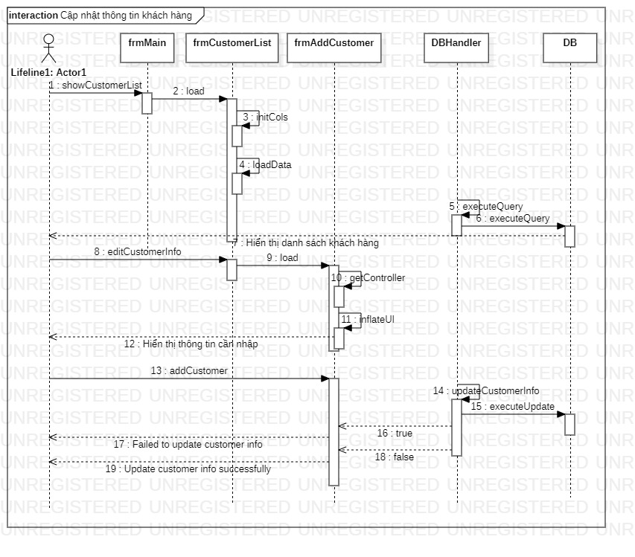

**3.6. Sơ đồ tuần tự tra cứu khách hàng**

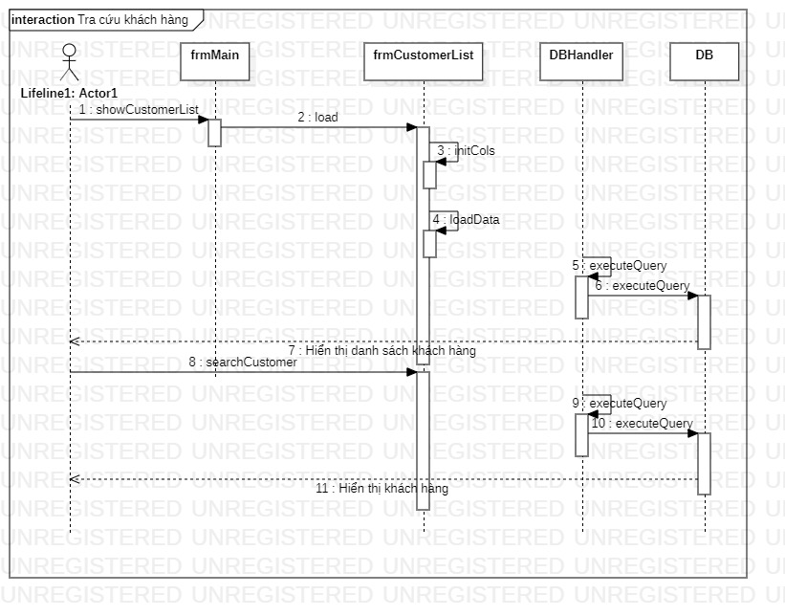

**3.7. Sơ đồ tuần tự xem danh sách khách hàng**

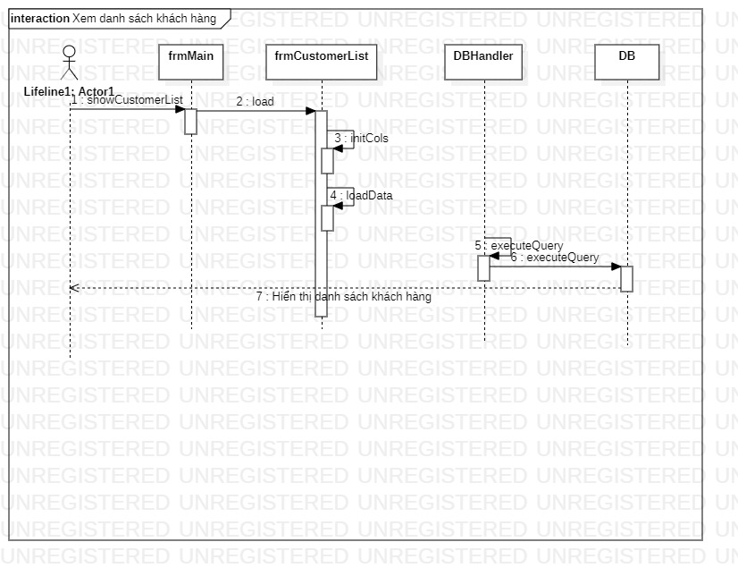

**3.8. Sơ đồ tuần tự thêm khách hàng**

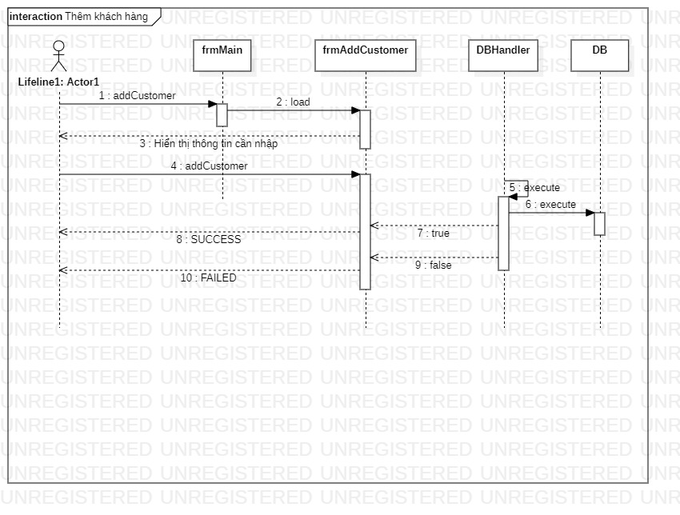

**3.9. Sơ đồ tuần tự trả phòng**

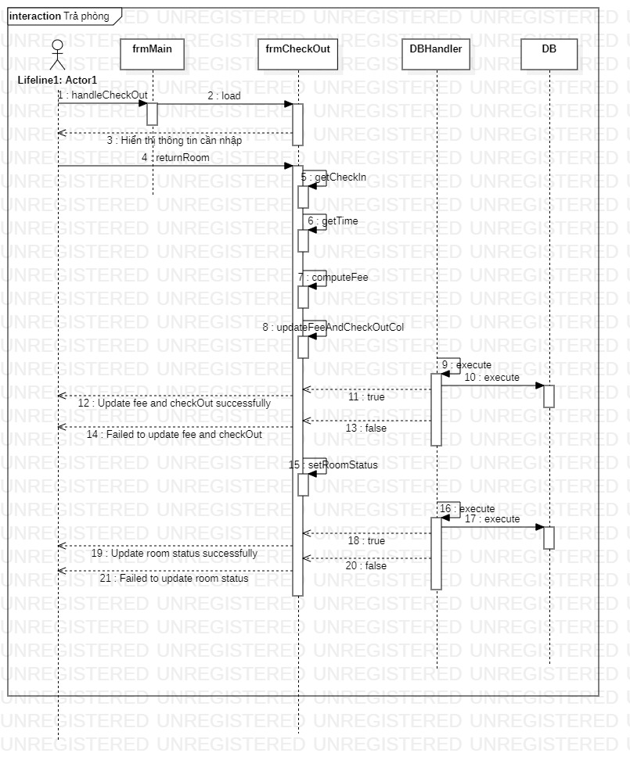

**3.10. Sơ đồ tuần tự đặt phòng**

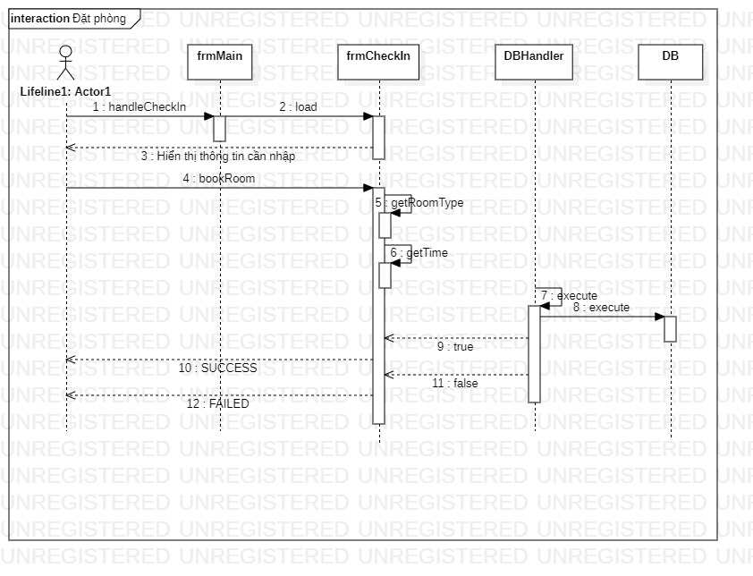

**CHƯƠNG 4: SƠ ĐỒ LỚP VÀ ERD**

**4.1. Sơ đồ class**

**4.2. Sơ đồ ERD**